Poniedziałek 29.03.2021
Drodzy Rodzice,
Każdego dnia będziemy zamieszczać propozycję aktywności i zabaw dla Waszych dzieci.
W tym tygodniu będziemy rozmawiać o Świętach Wielkanocnych.
Temat dnia: J jak jajko
1. Przeczytajcie wiersz:
Jajko
Siedziała kura długo na grzędzie. Siedziała i rozglądała się wszędzie. Patrzyła w górę, w dół, na wszystkie boki, obok niej również siedziały kwoki. Tak się wierciła, tak się kręciła i nawet wcale nie zauważyła, kiedy to jajko w końcu zniosła. - O! – zagdakała i się podniosła.
Krótko porozmawiajcie na temat wiersza.
2. „Wstążkowa litera” – jeśli macie w domu wstążkę, sznurek itp. ułóżcie ją na podłodze w kształt litery i chodźcie po niej np. tiptopkami.
3. Kreślenie litery „J” palcem na plecach rodzica, na dywanie i w powietrzu.
4. Prezentacja zapisu wyrazu JAJKO. Przeliczcie z ilu liter się składa, wskażcie literę „j”, nazwijcie kolejne litery. Podzielcie wyraz na sylaby i na głoski.
JAJKO
5. Ćwiczenia grafomotoryczne „Jajko” – rysuj po śladzie.
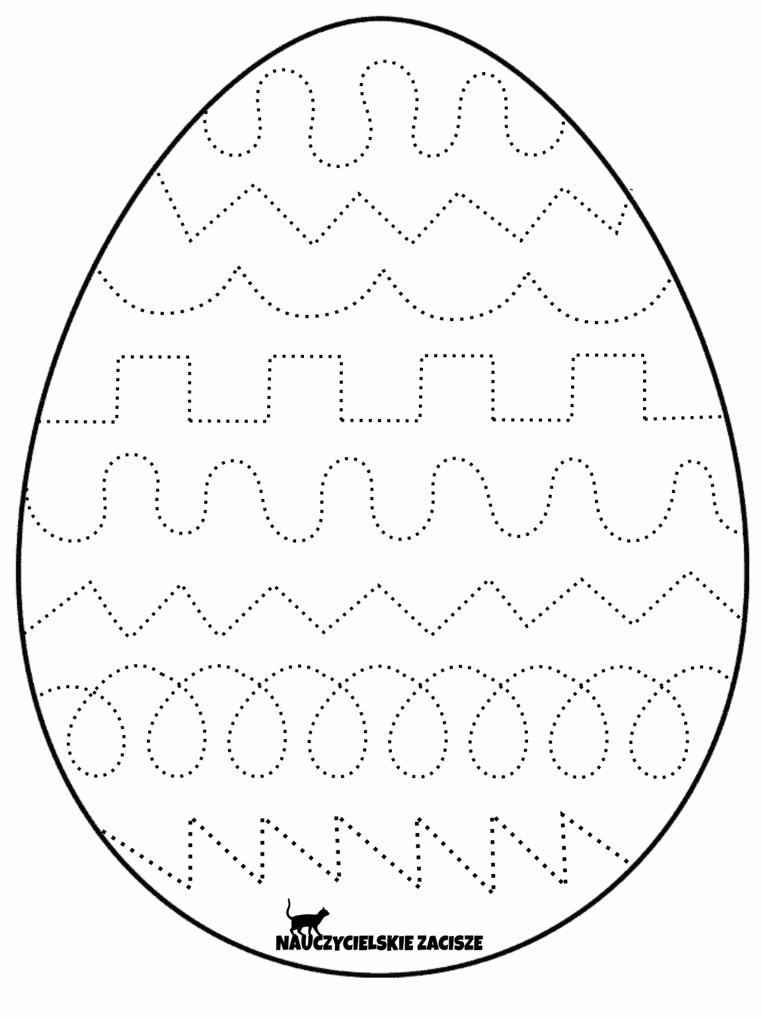
Do jutra

